Муниципальное казенное общеобразовательное учреждение

« Кленовская СШ»

Жирновского муниципального района Волгоградской области

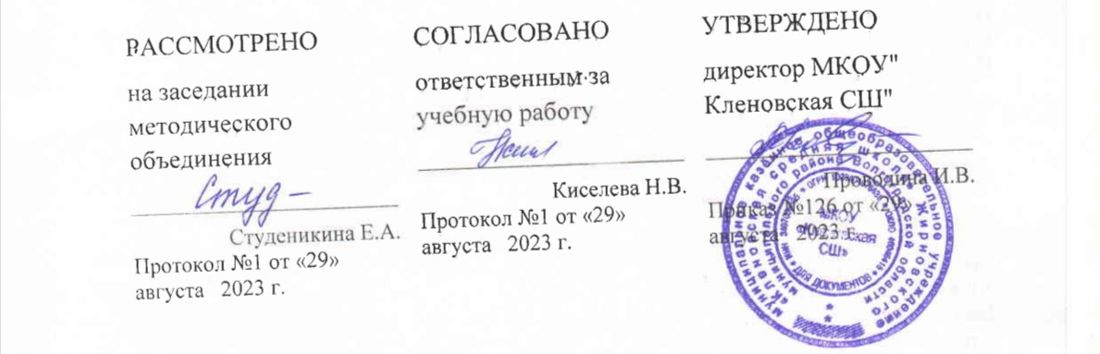

Рабочая программа элективного курса по литературе «Основные жанры сочинений» в 10 классе.

Учитель русского
языка и литературы:
Назарова Г.В.

2023 г.

1.Пояснительная записка

Рабочая программа элективного курса «Обучение сочинениям разных жанров» составлена основе программы элективных курсов по литературе для 10-11 классов автора-составителя Г. М.Вялковой. -Волгоград: Учитель, 2009. Рабочая программа рассчитана на 17 часов , программа элективного курса рекомендована для учащихся выпускных классов.
Подготовка к сочинению, его написание, оценка учителем и самооценка школьником занимают одно из важнейших мест в системе образования. Данный курс сопутствует анализу художественного текста, его интерпретации в совместной творческой деятельности учителя и учащихся.
Цели и задачи данной программы:
- помочь учащимся обобщить знания по литературе,
- завершить формирование умений работать с текстом художественных произведений и литературно-критических статей;
- совершенствовать умения оперировать теоретико-литературным понятиями и терминами как инструментом анализа в их связи с конкретными темами сочинений и заданиями, помочь свести к минимуму различие требований к школьным и вступительным сочинениям;
- обобщить знания о языке как о системе;
- развивать орфографическую и пунктуационную грамотность;
- формировать устойчивые навыки нормативной речи;
- совершенствовать работу по речевой деятельности учащихся;
- развивать умения и навыки в работе с информационными источниками, с преобразованием информации и применением ее в собственных видах письменных работ.
Программа предполагает изучение литературы в старших классах на базовом уровне, специфика которого состоит в сохранении фундаментальной основы курса, систематизации представлений учащихся об историческом развитии литературы, осознании диалога классической и современной литературы. Это позволяет реализовать цели изучения литературы в старших классах, определённые Примерной учебной программой по литературе.
Программа представляет собой систему занятий, направленных на изучение сочинения как вида творчества старшеклассника. Это позволяет подготовить учащихся к выполнению части С в итоговой аттестации по русскому языку в форме ЕГЭ. В программе изучается классификация школьного сочинения как жанра. Программа рассчитана на закрепление навыков при написании сочинения, полученных учащимися на уроках литературы.
Чтобы добиться желаемого результата, на занятиях необходимо обращаться к конкретным художественным произведениям небольшого объёма, анализируя их художественное своеобразие.
Ожидаемый результат: развитие творческих способностей учащихся при написании сочинений, формирование навыка написания сочинения- рассуждения с выделением проблемы текста, её комментированием, определением позиции автора, также своей точки зрения.

2. Содержание программы учебного курса

Сочинение как текст - 1ч
Работа над текстом художественного произведения при подготовке к сочинению - 1ч.
Теоретико-литературные понятия и их роль в подготовке к экзаменам по литературе - 1ч.
Проблематика в художественном произведении -1ч.
Идейно-художественное своеобразие литературного произведения - 1ч.
Жанры сочинений. Сочинение рассуждение, описание, повествование
Виды текстов, приемы работы с текстом. Репрезентация информации
Структура сочинений - 1ч.
Обобщающее сочинение. Принципы их построения - 1ч.
Роль эпизода в тексте. Работа с эпизодом, определение тем в эпизоде - 1ч.
Социальные и рациональные ценности, которыми руководствуется герой литературного произведения. Осознанность ценностей. Сознание и подсознание как регулятор психических процессов, (поведение героя в той или иной ситуации)
Сочинение-рассуждение – 1 ч. Ценностный ориентир. Направление воли и разума. Разрешение противоречий между долгом и желанием.( на примере поступков героя)
Мораль, этика, эстетика. Теория.
Нравственность, нравственный выбор.
Истоки социальных, экономических, духовно-нравственных, правовых проблем в произведениях литературы 19 века. Человек и природа. Нравственно-экологические проблемы в произведениях. Социальное назначение литературы
Сочинение-характеристика - 1ч.
Обобщающие сочинения. Принципы их построения -1ч.
Анализ эпизода в школьном сочинении. Роль детали и авторской ремарки для раскрытия образа героя (на примерах произведений литературы19 века) - 1ч.
Анализ стихотворения в школьном сочинении ( на примере поэзии серебряного века , литературы18,19 веков как культурного артефакта) - 1ч.
Редактирование и рецензирование сочинений - 2ч.
Итоговое занятие. Защита школьного сочинения - 2ч.

3.Требования к уровню подготовки:

Учащиеся должны:
- знать основные проблемы общественной жизни и закономерности историко-литературного процесса того или иного периода;
- основные этапы творческой биографии крупнейших писателей, своеобразие эволюции их мировоззрения, метода, стиля, принадлежности их к литературным направлениям;
- уметь определять роль и место каждого автора и конкретного произведения в литературной жизни, понимать конкретно-историческое и общечеловеческое значение художественных произведений;
- хорошо понимать тексты программных произведений, их литературоведческие и литературно-критические оценки;
- воспринимать целостность литературного произведения, уметь выделять и характеризировать основные компоненты его формы и содержания при анализе конкретных художественных произведений. Знать тему, идейное богатство, проблематику, авторские идеалы и пафос, систему образов и средств их создания; композицию и сюжет; внесюжетные элементы; конфликт, роль заглавия, эпиграфа, художественной детали. Видеть приемы психологического изображения, особенности художественной речи (эпитет, сравнение, олицетворение, метафора, гипербола, аллегория, символ, гротеск, антитеза), особенности жанра;
- уметь сопоставлять при анализе следующие теоретико-литературные понятия и термины: роды художественной литературы (эпос, лирика, драма) и их основные жанры (роман, повесть, рассказ, поэма и др.).Определять литературные направления и течения (классицизм, романтизм, реализм, символизм, акмеизм, футуризм и др.); стихотворные размеры;
применять полученные знания и умения в практической деятельности и повседневной жизни, также самостоятельно работать с текстом и создавать свой собственный грамотный текст в условиях ограниченного времени, выражать свои мысли современным литературным языком, избегая при этом ложно-публицистических штампов и общих мест, выстраивать свой текст по определенной модели, продумать план и композицию, отбирать фактический материал в соответствии с темой.

4.Календарно-тематическое планирование

№  п/п | Наименование темы | Кол-во  часов | Дата | Коррекция
1. | Сочинение как текст.  Основные признаки текста. | 1
2. | Работа над текстом художественного произведения при подготовке к сочинению. Теоретико-литературные понятия и их роль в написании сочинения | 1
3. | Теоретико-литературные понятия и их роль в подготовке к экзаменам по литературе. | 1
4. | Классификация сочинений по проблематике, тематике и жанрам. | 1
5. | Своеобразие жанров сочинений. Проблематика произведения. Идейно-художественное своеобразие литературного произведения | 1
6. | Выбор темы сочинения. Структура сочинения. | 1
7. | Обобщающие сочинения. Принципы их построения | 1
8. | Роль эпизода в тексте. Работа с эпизодом. Определение тем в эпизоде | 1
9. | Сочинение-рассуждение. Ценностный ориентир, направление воли и разума. Разрешение противоречий между долгом желанием. | 1
10. | Сочинение-характеристика (на примере героя литературного произведения) | 1
11. | Обобщающее сочинение (по темам литературы 20 века) | 1
12 | Анализ эпизода.  Роль детали в описании. Авторская ремарка | 1
13. | Анализ стихотворения в школьном сочинении (на примере поэзии Серебряного века как культурного артефакта) | 1
14-15 | Редактирование и рецензирование школьных сочинений | 2
16-17 | Итоговое занятие. Защита сочинений | 2

5. Перечень учебно-методических средств обучения

- 1.Павлова Т.И., Н. А. Раннева, Сочинение-рассуждение на итоговой аттестации в 9 и 11 классах Ростов –на- Дону: Легион 2022.
- 2.Сенина Н.А. Нарушевич А.Г. Русский язык .Сочинение на ЕГЭ. Курс интенсивной подготовки- Ростов н/Д: Легион, 2022
- Васильева Т.Б., Иванова И.Н. Литература. Содержание образования: Сборник нормативно-правовых документов и методических материалов. / М.: Вентана-Граф, 2007
- Егорова Н.В., Золотарева И.В. Поурочные разработки по русской литературе ХХ века. 11 класс. В 2-х частях / М.: ВАКО, 2010
- Литература: Современная русская литература: 1970–1990-е годы: Книга для учителя / М.: Изд-во Первое сентября, 2002
- Ломилина Н.И., Сигов В.К. Русская литература XIX-XX веков. Тесты и контрольные вопросы / М.: Интеллект-Центр, 2016
- Мещерякова М.И. Литература в таблицах и схемах /М.: Айрис-пресс, 2017
- Роговер Е.С. Русская литература ХХ века / Паритет, 2000
- Русова Н.Ю. Тайна лирического стихотворения. От Гиппиус до Бродского: комментарий поэтических текстов /М.: Глобулус, Изд-во НЦ ЭНАС, 2005
- Русова Н.Ю. Тайна лирического стихотворения. От Державина до Ходасевича: комментарий поэтических текстов /М.: Глобулус, Изд-во НЦ ЭНАС, 2005
- Тестовые задания по русской литературе. 10-11 класс. В 3-х частях. Сост. А.Б. Малюшкин / М.: ТЦ Сфера, 2015

